￼ (petit) Abécédaire du vocabulaire théâtral

LIEU THÉÂTRAL

Terme remplaçant souvent, aujourd'hui, celui de théâtre. Avec la transformation des architectures théâtrales — en particulier le recul de la scène à l'italienne ou frontale — et l'apparition de nouveaux lieux : écoles, usines, places, marchés, etc., le théâtre s'installe où bon lui semble, recherchant avant tout un contact plus étroit avec un groupe social, et tentant d'échapper aux circuits traditionnels de l'activité théâtrale. Le lieu s'entoure parfois d'un mystère et d'une poésie qui imprègnent totalement le spectacle qui s'y donne. Ainsi, le théâtre délabré des Bouffes du Nord, religieusement conservé dans son état d'origine lorsqu'il fut « retrouvé », se prête merveilleusement au style « brut » et « immédiat » des mises en scène de Peter brook. Les anciens ateliers de la Cartoucherie qui abritent le Théâtre du Soleil et l'Aquarium gardent de leur passé une allure mi-industrielle, mi-artisanale et favorisent pour chaque mise en scène l'éclosion d'une scénographie* adaptée à leur dramaturgie et à leur atmosphère spécifiques.

Patrice Pavis, Dictionnaire du théâtre, Messidor, Poitiers, 1987

Vocabulaire de la scénographie

Accessoire : Objet ou meuble utilisé dans un spectacle.
Appuyer - Faire monter un décor, un rideau ou un accessoire dans les cintres* (opposé de charger*).
Avant-scène - Partie de la scène se trouvant devant le cadre de scène*
Bain de pied : Réflecteur posé au sol pour éclairer de bas en haut.
Balance (sonorisation) - Réglages des différents sons avec les artistes et leurs instruments
Cadre de scène :1- Ouverture fixe de la bouche de scène dans l'architecture de la salle. 2- Ouverture mobile de la scène formée par les draperies* et le manteau* réglables.

Changement - Remplacement de tout ou partie d'un décor : il peut avoir lieu à vue (changement exécuté à la vue du public) ou au noir (changement exécuté sans lumière).

Charger - Faire descendre un décor ou un accessoire des cintres* (opposé d'appuyer*).

Cintre - Partie du théâtre située au dessus de la scène qui comprend le gril* et les passerelles d'accès au gril.

Conduite (lumière et sonorisation) - Partition son et lumière. Ensemble des indications relatives au déroulement technique d'un spectacle.

Console (ou pupitre*) (lumière et sonorisation) - Pupître de mélange et de commande du son ou de la lumière.

Contre-jour (ou contre) (lumière) - Projecteur placé derrière les comédiens.

Contre-plongée (lumière) - Projecteur éclairant les comédiens de bas en haut.
Côté Cour / Côté Jardin (scénographie) - Au XVIIème s., étant sur le plateau* et regardant la salle, la loge d'avant-scène du roi était du côté droit et celle de la reine du côté gauche. Le côté droit s'appelait donc côté du Roi et la gauche côté de la Reine. Après la Révolution, le côté droit devint le côté jardin à cause du Jardin des Tuileries, et le gauche côté cour à cause de la Cour du Caroussel. Quand on est spectateur, côté jardin désigne la gauche et côté cour la droite.

Coulisse Dégagement dissimulé au public par des rideaux ou le décor, sur les côtés et au lointain*.

Cyclorama (ou cyclo) - Grand écran de tissu sans raccord, généralement situé au lointain* et permettant des jeux de lumières.

Découverte 1- Partie des coulisses* ou du cintre* visible par les spectateurs. 2- Petit châssis ou rideau placé derrière une porte ou une fenêtre pour simuler l'arrière-plan.
Douche (lumière) - Faisceau lumineux dirigé verticalement de haut en bas.
Draperie - Rideaux mobiles verticaux placés de chaque côté du l'ouverture de scène, permettant de refermer ou d'ouvrir latéralement le cadre de scène*. Les draperies sont coiffées par le manteau*.

Façade (sonorisation) - Enceintes placées dans la salle (diffusion sonore pour le public).
Face - Devant du plateau* (opposé à lointain*).
Frise - Rideau de petite hauteur, suspendu au cintre* à une porteuse* servant à cacher le haut des décors, des rideaux ou les projecteurs.

Gaffer (se prononce gaffeur) (sonorisation et lumière) - Ruban adhésif très résistant utilisé sur le plateau. Il existe du Gaffalu, gaffer en aluminium servant à masquer la lumière.

Gélatine (ou gélat) (lumière) - Feuille de matière plastique colorée qui, placée devant un projecteur, colore la lumière.

Gril - Plancher à claire-voie situé au dessus du cintre et où se trouve l'appareillage de toute la machinerie

Jauge 1- Capacité d'une salle en nombre de spectateurs. 2- Recette* d'une salle pleine.
Jeux d'orgue (lumière) - Pupitre* de commande des lumières. Au XIXème siècle, l'éclairage de théâtre fonctionnait au gaz de ville avec un système de tuyaux ressemblant à un jeu d'orgue.

Latéraux (lumière) - Projecteurs placés à cour* et à jardin*.
Loges -Espaces réservés aux comédiens pour se préparer avant la représentation.
Lointain - Partie du plateau* placée le plus loin du public, au fond de la scène (opposé à la face).

Manteau (d'Arlequin) Partie horizontale et mobile du cadre de scène, permettant de modifier la hauteur de ce cadre.

Noir (lumière) - Effet sec ou lent pour éteindre tous les projecteurs.

Ouverture de scène - Cadrage limité par l'architecture de la salle et les draperies* verticales de chaque côté, et par le manteau* horizontal.

Pendrillon - Rideau étroit et haut suspendu au cintre*, utilisé pour cacher les coulisses.
Perche - Tube métallique placé dans les cintres*, servant à accrocher rideaux, décors, projecteurs, etc...

Praticable - Estrade ou élément de décor surélevé (ou surbaissé) par rapport au niveau de la scène.
Plateau - Autre nom de la scène.
Poursuite (lumière) Projecteur orientable destiné à suivre un ou plusieurs artistes en mouvement.
Proscénium - Partie du plateau situé à l'avant-scène, au delà du cadre de scène.
Pupitre (ou console*) (lumière et sonorisation) - Système de commande des éclairages ou du son.

Rasant (lumière) - Projecteur placé au sol.
Régisseur (général, lumière, ou son) Il est responsable de la technique générale du spectacle, des effets de lumière ou des effets sonores.

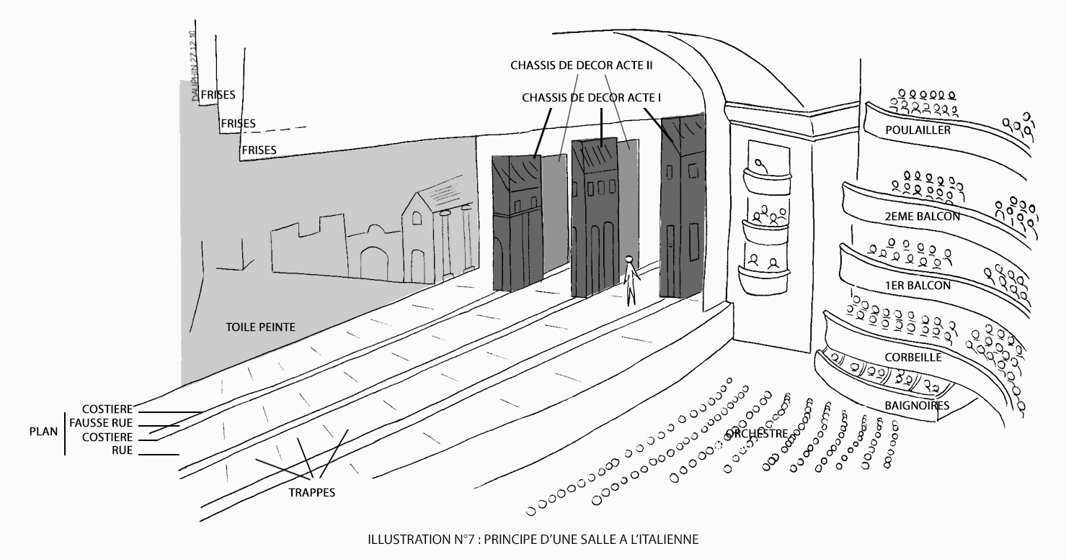

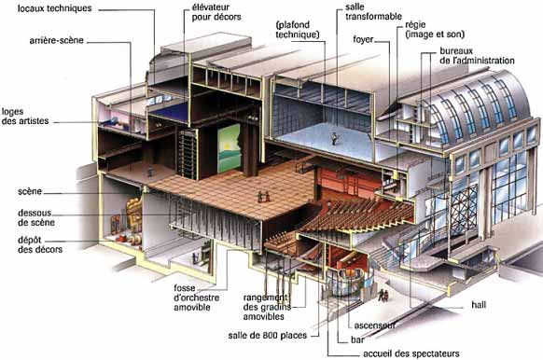
théâtre de la Colline

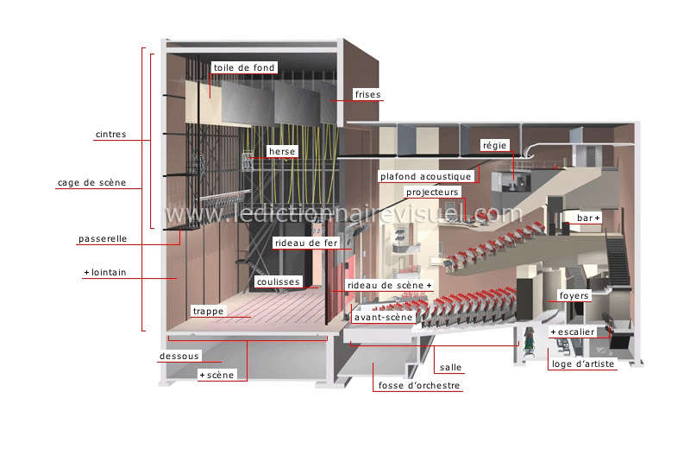

Vocabulaire sur le travail de l’acteur et le texte
Acte Division d'une pièce de théâtre en parties d'importance équivalente. (Pièce en 1, 2, 3,4 ou 5 actes).
Aparté Discours d'un personnage adressé à lui-même ou au public.
Argument Résumé de l'histoire que la pièce met en scène.

Canevas Résumé ou scénario d'une pièce pour les improvisations des comédiens.
Couturière - Dernière répétition d'un spectacle avant la générale*, où les couturières faisaient les dernières retouches aux costumes. Ne se pratique plus guère.

Didascalies Indications scéniques données par l'auteur.
Distribution Répartition des rôles entre les acteurs.
Filage Répétition particulière où l'on joue le spectacle dans sa totalité et en continu.
Générale - Ultime répétition d'ensemble d'un spectacle (avant la première*.), donnée sous forme de représentation devant un public d'invités.

Metteur en scène -Personne qui donne un sens personnel au spectacle et dirige les répétitions*.

Monologue Discours d'un seul personnage.
Première Première représentation d'un spectacle.

Rappel Applaudissements qui rappellent les comédiens après les premiers saluts*.
Répétition Séance de travail pour réaliser le spectacle.
Tirade Longue suite de phrases prononcées sans interruption par un même comédien.
Salut Retour sur scène des artistes qui viennent s'incliner devant le public.

